AD-Gestion des utilisateurs
Table des matières
Objectifs 1
Comprendre 1
FAIRE 2
Pré-requis 2
Précautions 2
Création d’une Unité d’organisation 2
Création unitaire des utilisateurs 3
CREATION EN MASSE 3
Intégration d’un client 6
Profil 7
Stratégie de groupe 8
Redirection des « Mes Documents » 10
Créer un mappage réseau 13

Objectifs
Gérer les utilisateurs et leurs accès aux ressources du réseau.

Comprendre
Active Directory répertorie les éléments d'un réseau administré tels que les comptes des utilisateurs, les serveurs, les postes de travail, les dossiers partagés, les imprimantes, etc.
Les unités d’organisation permettent de représenter les structures hiérarchiques et logiques de l’organisation.
Il faut bien comprendre la différence entre les groupes et les unités d’organisation pour organiser les utilisateurs. Une unité d’organisation est un conteneur à l'intérieur d'un domaine qui permet de représenter les structures hiérarchiques et logiques de l’organisation. Les UO peuvent contenir d’autres UO mais les UO ne peuvent être utilisées qu’à l’intérieur d’un domaine, alors que les groupes globaux peuvent être utilisés sur plusieurs domaines.
On peut appliquer des stratégies aussi bien sur des UO que sur des groupes. Ce qui permet d’assurer de la transversalité dans la gestion des stratégies.

Ex : UO par Localisation et/ou par département ; groupe par fonction.
Il permet de paramétrer finement l’environnement des utilisateurs principalement grâce aux stratégies de groupe.
Pour gérer les

FAIRE

Pré-requis
Avoir installé l’Active Directory

Précautions

Création d’une Unité d’organisation
Une unité d’organisation est un conteneur à l'intérieur d'un domaine qui permet de représenter les structures hiérarchiques et logiques de l’organisation.
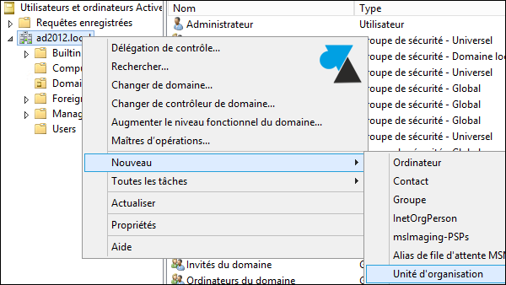
On peut choisir une organisation géographique pour une société avec des filiales, ou des UO par département ou services.
Depuis le gestionnaire d’utilisateurs ; clic droit sur le Domaine.

Création unitaire des utilisateurs
Une fois dans l’UO, de la même façon, cliquer sur Nouveau, utilisateur. Saisir les champs demandés en évitant les espaces et caractères spéciaux dans le nom. Par contre par défaut le mot de passe doit faire 8 caractères avec des lettres chiffres et caractères spéciaux.
Cette stratégie par défaut se règle dans les stratégies du contrôleur de domaine.

CREATION EN MASSE
Power Shell ISE + script + un fichier CSV avec le nom et les paramètres des utilisateurs (enregistrer sous CSV séparateur point-virgule). Attention à la structure du fichier (pas d’espace, pas de caractères spéciaux)
  - le csv (voir trucs et astuces excel)
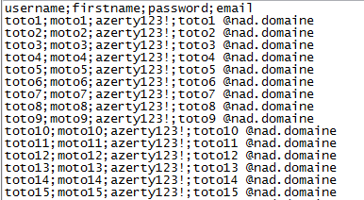
Ne pas hésiter à ajouter un champ description pour trier plus facilement les utilisateurs.
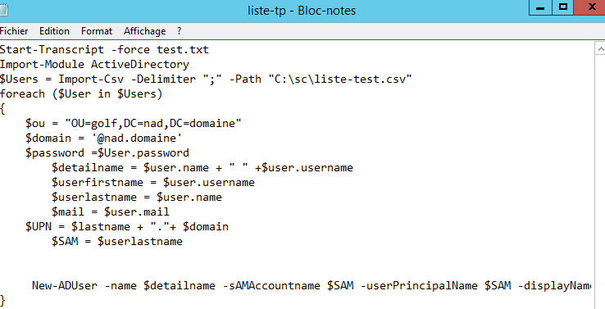
  - Modifier le script :
chemin d’accès au csv
- nom de domaine et uo dans laquelle seront importés les utilisateurs
- nom des champs en fonction du CSV
- variables en fonction des besoins

$ = variable qui sera utilisé dans la fonction

Champ dans le fichier csv

Le mode enabled a true permet d’activer les utilisateurs

  - Dans PowerShell ISE, ouvrir le script

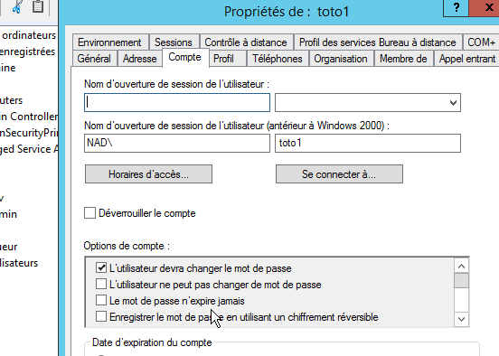
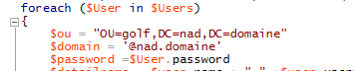
Utilisateurs crées :

Intégration d’un client
- Régler les paramètres IP du client utilise le Serveur DNS pour la résolution de nom donc l’adresse IP de votre serveur:
- aller dans les propriétés système de notre client et sélectionnez le nom de l'ordinateur :
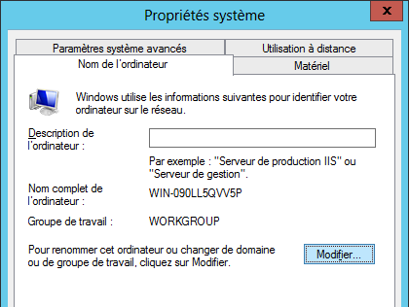
- modifier le Groupe de travail :

-

- spécifier le nom du Domaine.

Profil
Le profil itinérant va permettre aux utilisateurs de récupérer leur environnement de travail (icônes, fond d’écran, connexions réseaux…) sur n’importe quel ordinateur de l’entreprise.
Pour commencer la mise en place des profils, il est important de créer un dossier « profils » et de le partager avec un accès total pour le groupe « Utilisateurs authentifiés ».

Puis dans les propriétés de chaque utilisateur, on indique l’endroit où le profil sera sauvegardé sur le serveur 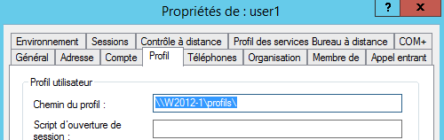

Enfin sur le pc client on se connecte au domaine avec chaque utilisateur. A la fermeture de leur session leur profil sera copié automatiquement dans le dossier partagé.
- Application de stratégies sur les profils
Pour éviter de surcharger le réseau et le serveur de fichiers mais également une ouverture de session trop longue. On applique 2 stratégies de groupe sur l’Unité d’Organisation :
  - La première consiste à limiter la taille du profil itinérant
  - La seconde consiste à exclure le répertoire « Mes documents » du profil itinérant

Pour mettre en place ces stratégies, il faut dans les propriétés de l’Unité d’Organisation, créer une nouvelle stratégie de groupe.
Puis dans la fenêtre suivante rechercher ces 2 stratégies et les activer :

Stratégie de groupe
Ex : bloquer le panneau de configuration
Exemple GPO (bloquer le panneau de configuration) :
aller dans : gestion des sttratégie de groupe – l’unité d’organisation qui contient les utilisateurs – clic droit « créer un objet GPO dans ce domaine, et le lier ici » et le nommet celon le GPO qui vas être mis en place, ici « bloquer panneaux de configuration » - ensuite faire un clic droit sur le GPO – configuration utilisateur – modèles d’dministration – panneau de configuration – « interdire l’accès au panneau de configuration et à l’application spécifiés » et faire activé.

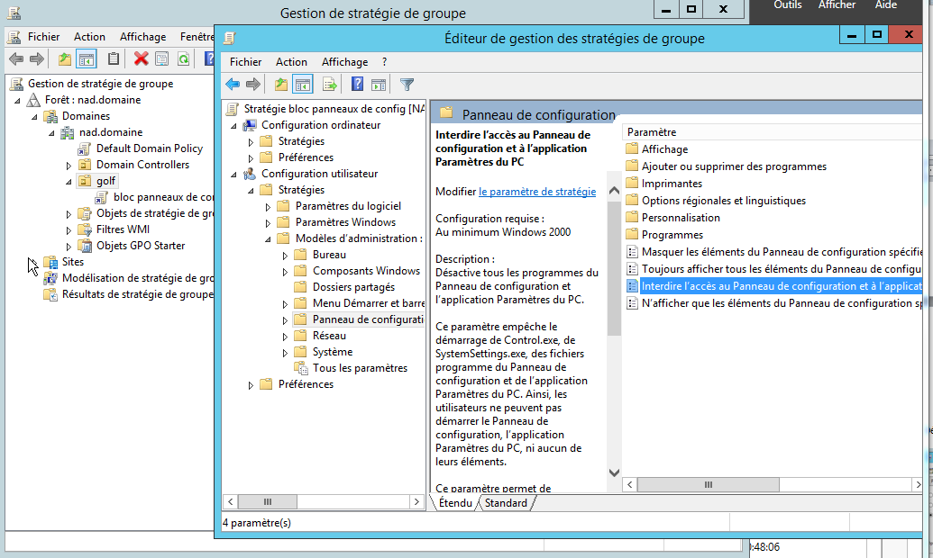

activé :
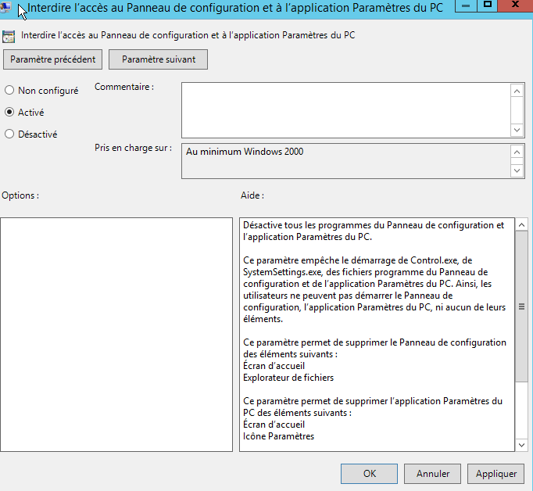

Redirection des « Mes Documents »
Pour que les dossiers « mes documents » des utilisateurs soient enregistrés sur le serveur sans que l’utilisateur n’ait de manipulations supplémentaires à effectuer.

1 – Crèer un dossier partagé et donner des autorisations de partage aux utilisateurs authentifié
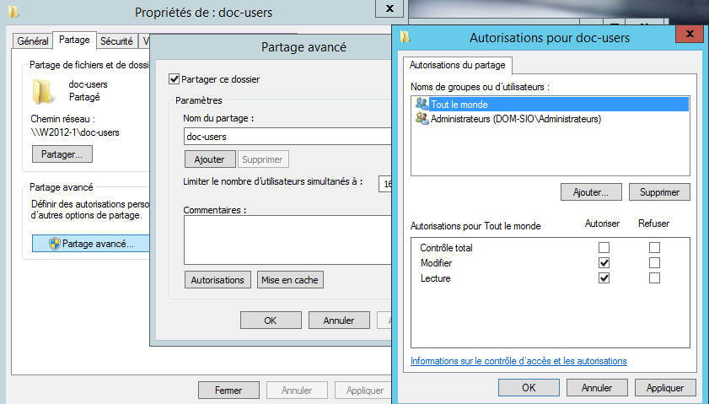

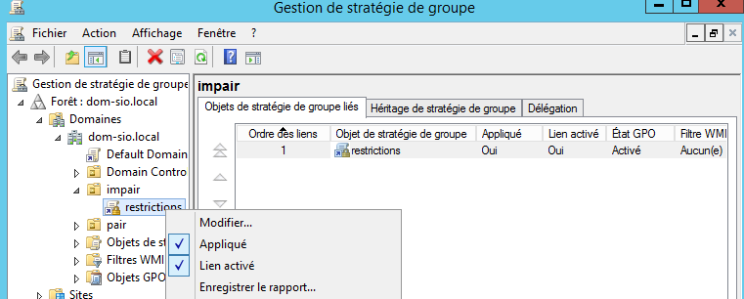
En cliquant sur modifier on obtient
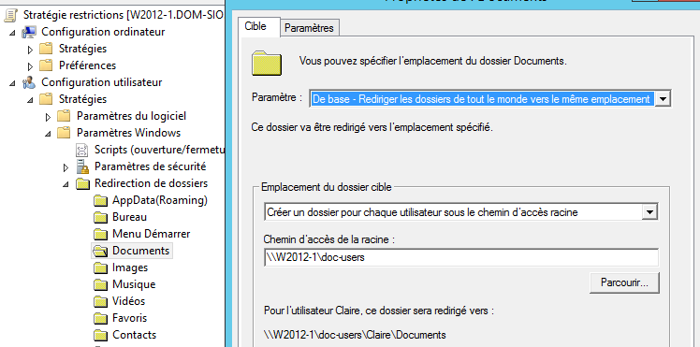
Attention au paramètre Accorder à l’utilisateur des droits exclusifs (voir cours de droits)
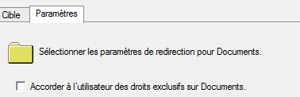

Créer un mappage réseau
Partager un dossier –partage-
Dans utilisateurs et ordinateurs créer un nouvel objet « Dossier partage «
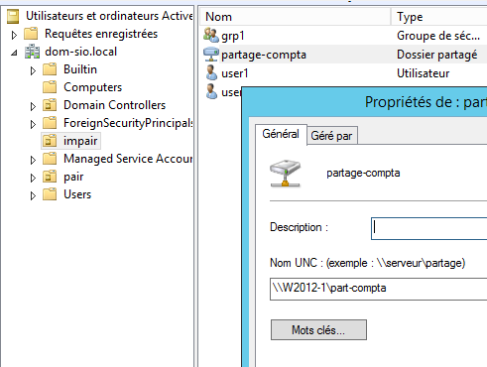

Dans les GPO
Aller dans les préférences et créer un mappage de lecteur qui pointe vers l’objet dossier paratgé précédemment crée.
